MÉTODOS PARA ORDENAR ARRAYS

Orden alfabético  Array sort()  Array reverse()  Array toSorted()  Array toReversed()  Sorting Objects  Ver también  Basic Methods  Search Methods  Iteration Methods | Ordenado numérico  Numeric Sort  Random Sort  Math.min()  Math.max()  Home made Min()  Home made Max()

ORDENAR UN ARRAY

sort() ordena un array alfabéticamente:

Ejemplo:

<!DOCTYPE html>
<html>
<body>
<h1>JavaScript Arrays</h1>
<h2>The sort() Method</h2>

<p>The sort() method sorts an array alphabetically:</p>

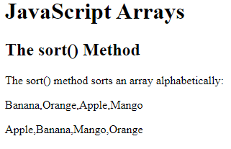
<p id="demo1"></p>
<p id="demo2"></p>

<script>
const fruits = ["Banana", "Orange", "Apple", "Mango"];
document.getElementById("demo1").innerHTML = fruits;

fruits.sort();
document.getElementById("demo2").innerHTML = fruits;
</script>

</body>
</html>

INVIRTIENDO UN ARRAY

El método reverse() le da la vuelta a los elementos del array:

<!DOCTYPE html>
<html>
<body>
<h1>JavaScript Arrays</h1>
<h2>The reverse() Method</h2>
<p>The reverse() method reverses the elements in an array:</p>

<p id="demo1"></p>
<p id="demo2"></p>

<script>
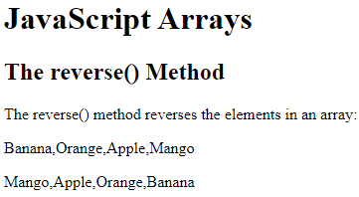
// Create and display an array:
const fruits = ["Banana", "Orange", "Apple", "Mango"];
document.getElementById("demo1").innerHTML = fruits;

// Reverse the array:
fruits.reverse();

document.getElementById("demo2").innerHTML = fruits;
</script>

</body>
</html>

Combinando sort() y reverse(), podemos ordenar un array en orden descendente.

Ejemplo:

<!DOCTYPE html>
<html>
<body>
<h1>JavaScript Arrays</h1>
<h2>Sort in Reverse</h2>

<p>The reverse() method reverses the elements in an array.</p>
<p>By combining sort() and reverse() you can sort an array in descending order:</p>

<p id="demo1"></p>
<p id="demo2"></p>

<script>
// Create and display an array:
const fruits = ["Banana", "Orange", "Apple", "Mango"];
document.getElementById("demo1").innerHTML = fruits;

// First sort the array
fruits.sort();

// Then reverse it:
fruits.reverse();

document.getElementById("demo2").innerHTML = fruits;
</script>
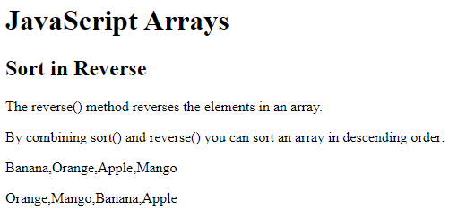
</body>
</html>

ARRAY toSorted()

toSorted() es una forma segura de ordenar un array sin alterar el array original.
La diferencia entre toSorted() y sort() es que el primer método crea un array nuevo, manteniendo el original sin cambiar, mientras que el último altera el array original.

Ejemplo:
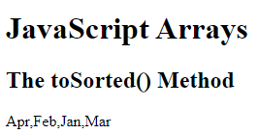
<!DOCTYPE html>
<html>
<body>
<h1>JavaScript Arrays</h1>
<h2>The toSorted() Method</h2>

<p id="demo"></p>

<script>
const months = ["Jan", "Feb", "Mar", "Apr"];
const sorted = months.toSorted();

document.getElementById("demo").innerHTML = sorted;
</script>

</body>
</html>

ARRAY toReversed()
Método para revertir un array sin alterar el original.

La diferencia entre toReversed() y reverse() es la misma que entre toSorted y sort();
El primero crea un nuevo array manteniendo el original sin cambios, y el método sort() altera el array original.

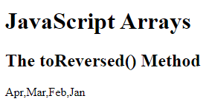
<!DOCTYPE html>
<html>
<body>
<h1>JavaScript Arrays</h1>
<h2>The toReversed() Method</h2>

<p id="demo"></p>

<script>
const months = ["Jan", "Feb", "Mar", "Apr"];
const reversed = months.toReversed();

document.getElementById("demo").innerHTML = reversed;
</script>

</body>
</html>

ORDENADO NUMÉRICO

Por defecto, la función sort() ordena los valores como strings.
Eso funciona bien con strings (“Apple” viene antes que “Banana”).
Si los números se ordenan como strings, “25” es más grande que “100”, porque “2” es mayor que “1”.

Debido a esto, sort() producirá resultados erróneos cuando ordenemos números.
Podemos arreglar esto con una función de comparación:

const points = [40, 100, 1, 5, 25, 10];
points.sort(function(a, b){return a - b});

Usamos la misma lógica para ordenar un array descendente:

const points = [40, 100, 1, 5, 25, 10];
points.sort(function(a, b){return b - a});

La función de comparación

Su propósito es definir un orden de organización alternativo

La función debería devolver un valor negativo, cero, o un valor positivo, dependiendo de los argumentos.

function(a, b){return a - b}

Cuando la función sort() compara dos valores, los envía a la función de comparación, y los ordena de acuerdo al valor devuelto.

Si es el resultado es negativo, a va antes de b
Si es positivo, b va antes de a
Si es cero, no hay cambios con el orden de los valores.

Ejemplo:

<button onclick="myFunction1()">Sort Alphabetically</button>
<button onclick="myFunction2()">Sort Numerically</button>
<p id="demo"></p>
<script>
const points = [40, 100, 1, 5, 25, 10];
document.getElementById("demo").innerHTML = points;
function myFunction1() {
points.sort();
document.getElementById("demo").innerHTML = points;
}
function myFunction2() {
points.sort(function(a, b){return a - b});
document.getElementById("demo").innerHTML = points;
}
</script>

ORDENANDO UN ARRAY EN ORDEN ALEATORIO

Usando una función sort(), podemos ordenar un array numérico en orden aleatorio:

const points = [40, 100, 1, 5, 25, 10];
points.sort(function(){return 0.5 - Math.random()});

EL MÉTODO DEL YATE PESCADOR

Este es el método más correcto para ordenar el ejemplo anterior, que tiene posibilidad de error:

const points = [40, 100, 1, 5, 25, 10];
for (let i = points.length -1; i > 0; i--) {
let j = Math.floor(Math.random() * (i+1));
let k = points[i];
points[i] = points[j];
points[j] = k;
}

ENCONTRAR EL VALOR MÁS BAJO (O EL MÁS ALTO) EN UN ARRAY

ENCONTRAR EL MINIMO O EL MAXIMO CON SORT

Después de ordenar un array, podemos usar el índice para obtener los valores más altos y más bajos.

Ordenar ascendente:

const points = [40, 100, 1, 5, 25, 10];
points.sort(function(a, b){return a - b});
// now points[0] contains the lowest value
// and points[points.length-1] contains the highest value

Ordenar descendente:

const points = [40, 100, 1, 5, 25, 10];
points.sort(function(a, b){return b - a});
// now points[0] contains the highest value
// and points[points.length-1] contains the lowest value

NOTA: ordenar un array es un método muy ineficiente si solo queremos encontrar el valor más alto o el más bajo.

USAR MATH.MIN() EN UN ARRAY

Podemos usar Math.min.apply para encontrar el número más bajo en un array:

function myArrayMin(arr) {
return Math.min.apply(null, arr);
}

Math.min.apply(null, [1,2,3]) es equivalente a Math.min(1,2,3)

USANDO MATH.MAX() EN UN ARRAY
Podemos usar Math.max.apply para encontrar el número más alto en un array

function myArrayMax(arr) {
return Math.max.apply(null, arr);
}

Math.max.apply(null, [1,2,3]) es equivalente a Math.max(1,2,3)

MÉTODO DEL MINIMO EN ARRAY EN JAVASCRIPT

Esta función itera sobre un array comparando cada valor con el valor más bajo mostrado.

function myArrayMin(arr) {
let len = arr.length;
let min = Infinity;
while (len--) {
if (arr[len] < min) {
min = arr[len];
}
}
return min;
}

MÉTODO DEL MÁXIMO EN ARRAY EN JAVASCRIPT

Esta función itera sobre un array comparando cada valor con el más alto encontrado:

function myArrayMax(arr) {
let len = arr.length;
let max = -Infinity;
while (len--) {
if (arr[len] > max) {
max = arr[len];
}
}
return max;
}

ORDENANDO ARRAYS DE OBJETOS

Los Arrays de JavaScript a menudo contienen objetos:

const cars = [
{type:"Volvo", year:2016},
{type:"Saab", year:2001},
{type:"BMW", year:2010}
];

Incluso si los objetos tienen propiedades de diferentes tipos de datos, el método sort() puede ser usado para ordenarlos.

La solución es escribir una función de comparación para comparar los valores de las propiedades:

cars.sort(function(a, b){return a.year - b.year});

Comparar propiedades de string es algo más dificil:

cars.sort(function(a, b){
let x = a.type.toLowerCase();
let y = b.type.toLowerCase();
if (x < y) {return -1;}
if (x > y) {return 1;}
return 0;
});

